ИНСТИТУТ ИПТИП
Кафедра индустриального программирования
Дисциплина Инструменты девопс

Отчёт по практической работе 6
  - Веб-сервер Nginx, HTTPS и доставка содержимого

Выполнил Кудояров Денис Рустемович
Группа ЭФБО-18-24
Проверяющий Гиматдинов Дамир Маратович

Цель и задачи работы
Цель — опубликовать статический ресурс на Nginx по HTTPS, автоматизировать доставку через rsync и диагностировать ошибки доступа. Выполнены аудиторные задания, самостоятельные опыты с правами, журналами и сценарием аудита.
Предварительно проверено восстановление защищённого сервера со снимка 01-clean-install по инструкции docs/server-setup.md. Работа выполнена в учебной виртуальной машине; действующий внешний сайт не использовался.

Рабочее окружение
Параметр | Значение
ОС компьютера | Windows 11
Гипервизор | Oracle VirtualBox 7.2.20
ОС гостя | Ubuntu Server 24.04.5 LTS amd64
Ресурсы | 3072 МБ ОЗУ, 1 vCPU, динамический диск 25,1 ГиБ
Веб-сервер | Nginx 1.24.0, пользователь рабочих процессов www-data
Ресурс | https://devops.local; Host-only 192.168.56.101
Содержимое | /var/www/devops-site, владелец devops, каталог 755, файлы 644
TLS | RSA 2048, SAN DNS:devops.local, самоподписанный сертификат

1 Восстановление и установка Nginx
Со снимка 01-clean-install повторно применены настройка devops, ключ SSH, усиление защиты и UFW. Измеренное время восстановления — 51,4 с, что меньше 10 минут. Итоговый аудит возвратил 0. Перед включением SSH перенесено правило NAT на порт 2222.
Nginx установлен из репозитория Ubuntu. Главный процесс работает от root, рабочий — от www-data. Root открывает привилегированные порты и читает закрытый ключ; обработка обычных запросов выполняется с ограниченными правами. Каталог принадлежит devops: владелец меняет файлы, www-data читает их и не может записывать.
Отдельно воспроизведён начальный HTTP-этап: временная конфигурация на порту 80 вернула с Windows HTTP 200 и devops.local: placeholder. После проверки восстановлен постоянный редирект на HTTPS. Проверка зафиксирована отдельно, поэтому её результат не смешивается с последующим ответом 301.
Контроль после восстановления и измеренное время
Audit: devops-vm.devops.local 2026-10-22T21:16:10+00:00
[1] SSH
[OK] Root login prohibited
[OK] Password authentication disabled
[OK] Nonstandard SSH port
[OK] MaxAuthTries
[2] Firewall
[OK] UFW active
[OK] Default deny incoming
[3] Accounts
hehekutov09 uid=1000
devops uid=1001
Passed: 6; failed: 0

audit_exit=0
restore_seconds=51.4
Начальная HTTP-конфигурация и ответ с компьютера

nginx: the configuration file /etc/nginx/nginx.conf syntax is ok
nginx: configuration file /etc/nginx/nginx.conf test is successful

HTTP/1.1 200 OK
Server: nginx/1.24.0 (Ubuntu)
Date: Thu, 22 Oct 2026 21:47:04 GMT
Content-Type: text/html
Content-Length: 26
Last-Modified: Thu, 22 Oct 2026 21:47:03 GMT
Connection: keep-alive
ETag: "6ada8457-1a"
Accept-Ranges: bytes

devops.local: placeholder
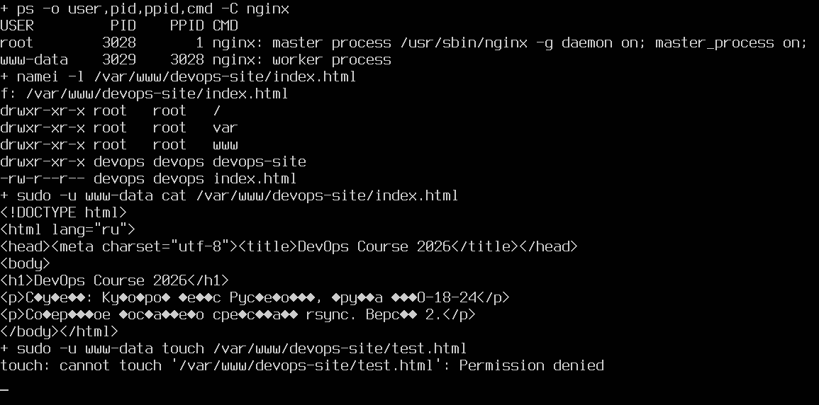
Рисунок 1 Процессы Nginx и права опубликованных файлов

2 Сертификат и перевод на HTTPS
Создан самоподписанный сертификат RSA 2048 на 365 дней с CN=devops.local и SAN DNS:devops.local. Закрытый ключ /etc/ssl/private/devops.key принадлежит root и имеет права 600; сертификат /etc/ssl/certs/devops.crt — 644. Пользователь www-data читает сертификат, но не закрытый ключ.
Сертификат действует с 22.10.2026 21:17:14 UTC до 22.10.2027 21:17:14 UTC. Совпадение subject и issuer показывает самоподпись. SAN используется для проверки имени сервера. Открытая часть получена по ранее проверенному SSH-каналу и сохранена на Windows как ~/devops.crt; закрытый ключ с сервера не копировался.
В конфигурации HTTP возвращает 301 на тот же путь HTTPS. HTTPS слушает 443, разрешены TLS 1.2 и 1.3. Перед reload выполнен nginx -t. Обычный curl отклоняет недоверенный сертификат с кодом 60; явное доверие через --cacert даёт 200. Проверка выполняется без -k. В выводе OpenSSL-клиента фактически согласован TLS 1.3.
Снимок 04-nginx-https создан на штатно выключенной машине. В браузере сделан переход на учебный ресурс с самоподписанным сертификатом; проверка доверия отдельно подтверждена curl.
HTTP, отказ проверки TLS и явное доверие сертификату
HTTP REDIRECT
% Total % Received % Xferd Average Speed Time Time Time Current
Dload Upload Total Spent Left Speed

0 0 0 0 0 0 0 0 0
0 178 0 0 0 0 0 0 0
0 178 0 0 0 0 0 0 0
0 178 0 0 0 0 0 0 0
HTTP/1.1 301 Moved Permanently
Server: nginx/1.24.0 (Ubuntu)
Date: Thu, 22 Oct 2026 21:26:08 GMT
Content-Type: text/html
Content-Length: 178
Connection: keep-alive
Location: https://devops.local/

DEFAULT CERTIFICATE VERIFICATION
curl: (60) schannel: SEC_E_UNTRUSTED_ROOT (0x80090325) - ������� ������������ �������� ������� ������������, �� ������� �������.
More details here: https://curl.se/docs/sslcerts.html

curl failed to verify the legitimacy of the server and therefore could not
establish a secure connection to it. To learn more about this situation and
how to fix it, please visit the webpage mentioned above.
curl_exit=60
EXPLICIT TRUST
% Total % Received % Xferd Average Speed Time Time Time Current
Dload Upload Total Spent Left Speed

0 0 0 0 0 0 0 0 0
HTTP/1.1 200 OK
Server: nginx/1.24.0 (Ubuntu)
Date: Thu, 22 Oct 2026 21:26:08 GMT
Content-Type: text/html
Content-Length: 346
Last-Modified: Thu, 22 Oct 2026 21:25:36 GMT
Connection: keep-alive
ETag: "6ada7f50-15a"
Accept-Ranges: bytes

<!DOCTYPE html>
<html lang="ru">
<head><meta charset="utf-8"><title>DevOps Course 2026</title></head>
<body>
<h1>DevOps Course 2026</h1>
<p>Студент: Кудояров Денис Рустемович, группа ЭФБО-18-24</p>
<p>Содержимое доставлено средствами rsync. Версия 2.</p>
</body></html>
100 346 100 346 0 0 6513 0 0
100 346 100 346 0 0 6504 0 0
100 346 100 346 0 0 6498 0 0
curl_exit=0
CUSTOM 404
% Total % Received % Xferd Average Speed Time Time Time Current
Dload Upload Total Spent Left Speed
Начало согласования TLS
<!DOCTYPE html>
<html lang="ru">
<head><meta charset="utf-8"><title>DevOps Course 2026</title></head>
<body>
<h1>DevOps Course 2026</h1>
<p>Студент: Кудояров Денис Рустемович, группа ЭФБО-18-24</p>
<p>Содержимое доставлено средствами rsync. Версия 2.</p>
</body></html>

* Added devops.local:443:127.0.0.1 to DNS cache
* Hostname devops.local was found in DNS cache
% Total % Received % Xferd Average Speed Time Time Time Current
Dload Upload Total Spent Left Speed

0 0 0 0 0 0 0 0 --:--:-- --:--:-- --:--:-- 0* Trying 127.0.0.1:443...
* Connected to devops.local (127.0.0.1) port 443
* ALPN: curl offers h2,http/1.1
} [5 bytes data]
* TLSv1.3 (OUT), TLS handshake, Client hello (1):
} [512 bytes data]
* CAfile: /etc/ssl/certs/devops.crt
* CApath: /etc/ssl/certs
{ [5 bytes data]
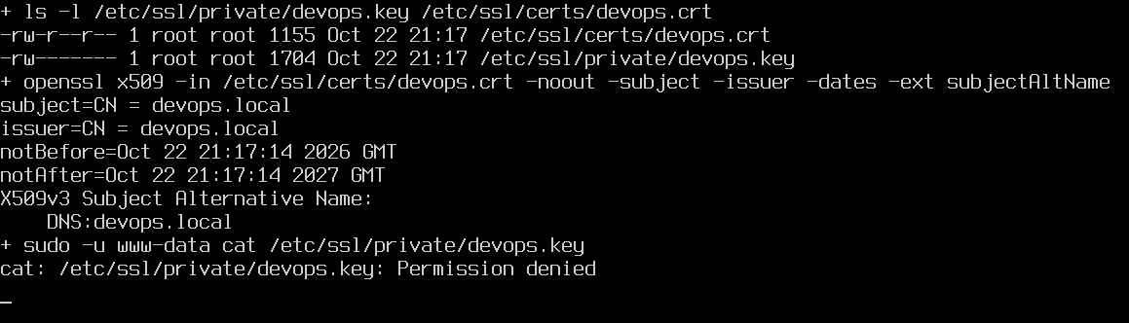
Рисунок 2 Поля сертификата и права закрытого ключа

3 Доставка через rsync
Созданы site/index.html с ФИО и группой и собственная site/404.html. На Windows применён отдельный клиент rsync в совместимой среде MSYS2; Docker Desktop и существующая WSL-система не перенастраивались. Выполнены пробная и фактическая доставки с --delete и --chmod=D755,F644. Указание прав исключает перенос расширенных разрешений Windows в рабочий веб-каталог.
В результате владелец каталога и файлов — devops, права каталога 755, файлов 644. Nginx сохраняет доступ к чтению, но не к записи. На главной странице опубликована версия 2; несуществующий адрес возвращает собственную страницу с HTTP 404.
rsync -avz --delete --chmod=D755,F644 --dry-run site/ devops:/var/www/devops-site/
rsync -avz --delete --chmod=D755,F644 site/ devops:/var/www/devops-site/
План и фактическая доставка
bash.exe: warning: could not find /tmp, please create!
bash.exe: warning: could not find /tmp, please create!
CLIENT FILE MODES
total 2
-rw-r--r-- 1 денис денис 196 Oct 23 00:02 404.html
-rw-r--r-- 1 денис денис 330 Oct 23 00:02 index.html
RSYNC DRY RUN
sending incremental file list
./
404.html
index.html

sent 132 bytes received 32 bytes 109.33 bytes/sec
total size is 526 speedup is 3.21 (DRY RUN)
RSYNC DELIVERY
sending incremental file list
./
404.html
index.html

sent 575 bytes received 70 bytes 430.00 bytes/sec
total size is 526 speedup is 0.82
DEPLOY SCRIPT DRY RUN
bash.exe: warning: could not find /tmp, please create!
sending incremental file list

sent 119 bytes received 19 bytes 276.00 bytes/sec
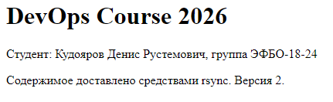
Рисунок 3 Главная страница после доставки версии 2
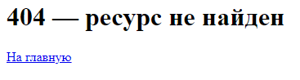
Рисунок 4 Собственная страница ошибки 404

4 Сценарий деплоя и пять проверок
scripts/deploy.sh находит корень репозитория относительно расположения сценария, проверяет наличие index.html и отсутствие изменений git status --porcelain. Поэтому учитываются изменения рабочего каталога, индекса и неотслеживаемые файлы.
За один запуск выполняется один rsync с одним SSH-соединением. BatchMode и ConnectTimeout исключают интерактивный запрос пароля и долгое ожидание. После доставки curl -f --cacert проверяет HTTPS; успешный запуск печатает короткий хеш коммита и возвращает 0. При --dry-run проверка доступности пропускается.
Все пять сценариев из методических указаний воспроизведены в отдельной рабочей копии репозитория. После временной остановки Nginx служба запущена; переименованный index.html восстановлен отдельным коммитом. Последняя штатная доставка завершилась кодом 0.
Проверка | Код | Фактический результат
--dry-run | 0 | Показан план, файлы не менялись
Изменение зафиксировано | 0 | Опубликована версия 2, коммит ae472a6
Изменение не зафиксировано | 1 | Остановка до rsync
Nginx остановлен | 1 | Доставка прошла, HTTPS-проверка не прошла
index.html переименован и закоммичен | 1 | Остановка до rsync
Восстановление и штатный запуск | 0 | Опубликован коммит a3e4367

1 Пробный запуск
SCENARIO: dry-run
sending incremental file list

sent 119 bytes received 19 bytes 92.00 bytes/sec
total size is 526 speedup is 3.81 (DRY RUN)
Dry run complete

EXIT STATUS: 0
2 Зафиксированное изменение
SCENARIO: committed update
sending incremental file list
index.html

sent 452 bytes received 48 bytes 1,000.00 bytes/sec
total size is 542 speedup is 1.08
Deployed commit ae472a6

EXIT STATUS: 0
3 Незакоммиченное изменение
SCENARIO: uncommitted update
Uncommitted changes in repository

EXIT STATUS: 1
4 Остановленный Nginx
SCENARIO: nginx stopped
sending incremental file list
index.html

sent 164 bytes received 48 bytes 141.33 bytes/sec
total size is 542 speedup is 2.56
curl: (7) Failed to connect to devops.local:443 after 2019 ms: Could not connect to server
HTTPS verification failed

EXIT STATUS: 1
5 Отсутствующий index.html
SCENARIO: committed missing index
site/index.html is missing

EXIT STATUS: 1

5 Диагностика прав доступа
При правах файла 600 рабочий процесс www-data не читает index.html: получен 403, журнал содержит open() failed (13: Permission denied). После возврата 644 доступ восстановлен. Для каталога выполнены четыре опыта, результаты приведены в таблице.
Право r каталога разрешает перечислить имена; x разрешает пройти к известному имени. Поэтому 711 позволяет читать известный index.html, хотя ls не разрешён. При 744 список имён виден, но пройти к файлу нельзя. При запрете чтения файла журнал содержит open() failed (13: Permission denied); при отсутствии прохода по каталогу в данном опыте получено is forbidden (13: Permission denied).
Небезопасная доставка с правами 666 позволила пользователю www-data записать defaced, что подтверждено HTTP-ответом. В применённой среде MSYS2 chmod 666 не изменил представление прав NTFS-источника: ls продолжил показывать 644. Поэтому для отдельного отрицательного опыта права 666 намеренно воспроизведены параметром rsync --chmod=F666. Это адаптация опыта к Windows; штатная доставка по-прежнему использует D755,F644. После опыта deploy.sh восстановил исходное содержимое и безопасные права. На реальном сервере возможность выполнения кода от пользователя веб-сервера в сочетании с правом записи позволила бы нарушителю подменять страницы.
Каталог | Остальные | HTTP | Объяснение
755 | r-x | 200 | Есть обход каталога и чтение файла
750 | --- | 403 | Нет права прохода
744 | r-- | 403 | Есть список имён, нет прохода
711 | --x | 200 | Доступ по известному имени

Опыты с правами и подмена содержимого
FILE MODE 600
403
2026/10/22 21:26:55 [error] 3029#3029: *17 open() "/var/www/devops-site/index.html" failed (13: Permission denied), client: 127.0.0.1, server: devops.local, request: "GET / HTTP/1.1", host: "devops.local"
DIRECTORY PERMISSION MATRIX
mode=755 HTTP=200
404.html
index.html
mode=750 HTTP=403
mode=744 HTTP=403
404.html
index.html
mode=711 HTTP=200
2026/10/22 21:26:55 [error] 3029#3029: *17 open() "/var/www/devops-site/index.html" failed (13: Permission denied), client: 127.0.0.1, server: devops.local, request: "GET / HTTP/1.1", host: "devops.local"
2026/10/22 21:26:55 [error] 3029#3029: *19 "/var/www/devops-site/index.html" is forbidden (13: Permission denied), client: 127.0.0.1, server: devops.local, request: "GET / HTTP/1.1", host: "devops.local"
2026/10/22 21:26:55 [error] 3029#3029: *20 "/var/www/devops-site/index.html" is forbidden (13: Permission denied), client: 127.0.0.1, server: devops.local, request: "GET / HTTP/1.1", host: "devops.local"
INSECURE CONTENT PERMISSIONS
/var/www/devops-site/index.html
<h1>defaced</h1>
Content and mode will be restored by deploy.sh from the client

STDERR
cat: /var/www/devops-site/index.html: Permission denied
ls: cannot open directory '/var/www/devops-site': Permission denied
cat: /var/www/devops-site/index.html: Permission denied
cat: /var/www/devops-site/index.html: Permission denied
ls: cannot open directory '/var/www/devops-site': Permission denied

EXIT STATUS: 0
Намеренно небезопасная доставка из Windows
total 2
-rw-r--r-- 1 денис денис 196 Oct 23 00:42 404.html
-rw-r--r-- 1 денис денис 346 Oct 23 00:42 index.html
MSYS chmod did not change the NTFS source mode; intentionally reproduce unsafe mode with rsync --chmod=F666.
sending incremental file list
./
404.html
index.html

sent 211 bytes received 76 bytes 191.33 bytes/sec
total size is 542 speedup is 1.89
Запись в файл от имени www-data и HTTP-ответ
666 devops:devops /var/www/devops-site/index.html
/var/www/devops-site/404.html
/var/www/devops-site/index.html
<h1>defaced</h1>

EXIT STATUS: 0

6 Журналы и аудит
По access.log подсчитаны коды ответов на момент опыта: 200 — 16, 404 — 8, 403 — 3. Перенаправления HTTP 301 записываются в стандартный /var/log/nginx/access.log, а указанный счётчик относится к отдельному HTTPS-журналу devops-site.access.log. Поэтому отсутствие 301 в этом распределении объясняется выбором файла.
В журнале есть тестовые обращения к /admin, /wp-login.php и /.env с кодом 404. В этой работе запросы сформированы специально. На публичном сервере такая серия может указывать на автоматическое сканирование; одного адреса запроса недостаточно для вывода об успешной атаке.
В audit.sh добавлены проверки Nginx, синтаксиса, срока сертификата и прав. Штатно пройдено 10 проверок, код 0. Искусственно увеличенный порог срока действия даёт 1; world-writable файл также даёт 1. После восстановления получен 0. Документация дополнена разделом 8.
Отказ аудита при недостаточном сроке сертификата
Audit: devops-vm.devops.local 2026-10-22T21:26:58+00:00
[1] SSH
[OK] Root login prohibited
[OK] Password authentication disabled
[OK] Nonstandard SSH port
[OK] MaxAuthTries
[2] Firewall
[OK] UFW active
[OK] Default deny incoming
[3] Accounts
hehekutov09 uid=1000
devops uid=1001
[4] Web server
[OK] Nginx active
[OK] Nginx syntax
[FAIL] Certificate validity threshold expected=0 actual=1
[OK] No world writable content and key mode 600
Passed: 9; failed: 1
audit_exit=1
Отказ аудита при разрешённой записи всем
Audit: devops-vm.devops.local 2026-10-22T21:26:58+00:00
[1] SSH
[OK] Root login prohibited
[OK] Password authentication disabled
[OK] Nonstandard SSH port
[OK] MaxAuthTries
[2] Firewall
[OK] UFW active
[OK] Default deny incoming
[3] Accounts
hehekutov09 uid=1000
devops uid=1001
[4] Web server
[OK] Nginx active
[OK] Nginx syntax
[OK] Certificate validity threshold
[FAIL] No world writable content and key mode 600 expected=yes actual=no
Passed: 9; failed: 1
audit_exit=1
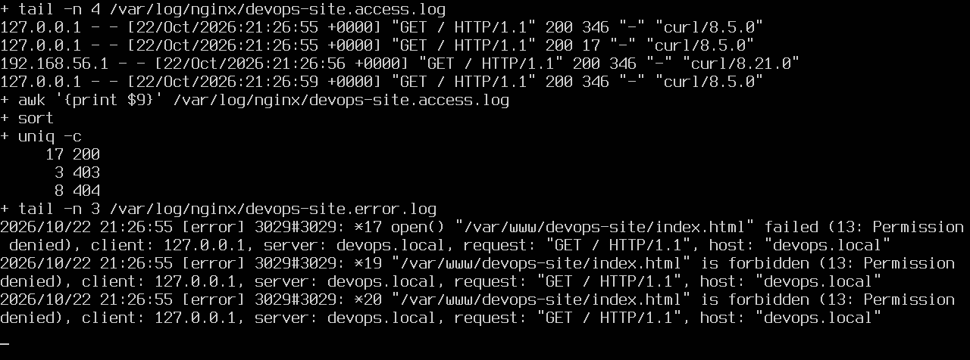
Рисунок 5 Журнал запросов и распределение кодов
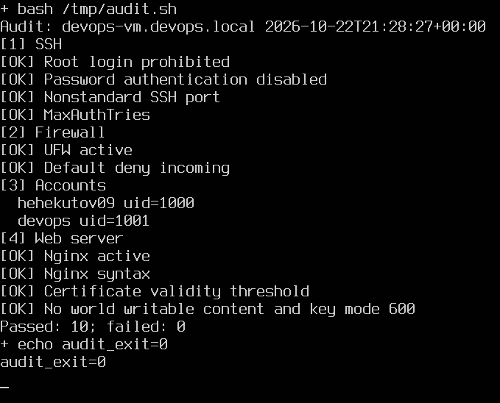
Рисунок 6 Штатный аудит сервера с Nginx

7 Фиксация результата
Исходные тексты, сценарии, документация и материалы отчётов подготовлены в отдельной ветке codex/practices-5-7 репозитория Tools_DevOps. Контрольная работа №8 в эту работу не включена. Сведения о Pull Request и его фактическом состоянии приведены в разделе источников. Основная ветка автоматически не изменяется.

Контрольные точки VirtualBox
Ниже приведён фактический список контрольных точек, полученный VBoxManage. Дополнительные исходные и восстановительные снимки оставлены для сохранения истории.
Список снимков учебной виртуальной машины
Name: 00-before-practices-5-8 (UUID: 16f97eae-c664-4595-ad24-43eed47f8150)
Description: Исходное состояние перед выполнением практических работ 5-8
Name: 00b-installed-before-first-boot (UUID: bfa99cdd-8157-464b-88de-2dedfb16c8f1)
Description: Установленная система перед первым запуском; сохранение перед исправлением зависания Hyper-V/NEM
Name: 01-clean-install (UUID: c9fdcdf2-3b52-402a-bdaa-06bd85b8fed8)
Description: Ubuntu Server 24.04 LTS обновлена, SSH активен, до настройки devops
Name: 00c-recovery-after-live-snapshot (UUID: bd7e0d59-77ea-42c1-a29c-353fafc2d17b)
Description: Ключевой вход devops проверен; снимок выключенной машины без состояния памяти
Name: 02-keys-configured (UUID: b12d6c00-f179-420b-9f32-34229bcc8ad8)
Description: Consistent disk snapshot of the powered-off lab VM
Name: 03-ssh-hardened (UUID: c7d97ff6-549d-4b1a-8ea1-42489e7236f1)
Description: Consistent disk snapshot of the powered-off lab VM
Name: 04-nginx-https (UUID: 8901ccc1-bcf7-4284-af3a-d8894d24f04b)
Description: Consistent disk snapshot of the powered-off lab VM
Name: 05-docker-compose (UUID: 773c7579-32f6-40d3-b51a-228e4040483f) *
Description: Consistent disk snapshot of the powered-off lab VM

Ответы на контрольные вопросы

1 HTTP и выбор server
Запрос содержит метод, путь, версию протокола, заголовки и при необходимости тело. Ответ содержит версию, статус, заголовки и тело. Для данного адреса и порта Nginx сопоставляет Host с server_name; без совпадения используется default_server, а при его отсутствии — первый сервер этого адреса и порта.

2 301 и 302
301 означает постоянное перенаправление, 302 — временное. Для постоянного перехода учебного сайта с HTTP на HTTPS выбран 301, а заголовок Location сообщает новый адрес.

3 reload и restart
Перед применением выполняют nginx -t. reload обновляет конфигурацию с плавной сменой рабочих процессов. restart останавливает службу и запускает заново, поэтому ошибка запуска может сделать все её сайты недоступными.

4 sites available и sites enabled
В sites-available хранятся конфигурации, в sites-enabled — ссылки на включённые ресурсы. Чтобы отключить ресурс и сохранить настройки, удаляют его ссылку, проверяют синтаксис и выполняют reload.

5 Пользователи процессов Nginx
Главный процесс root открывает привилегированные порты и загружает закрытый ключ. Рабочие процессы www-data обрабатывают запросы без полномочий root. Поэтому закрытый ключ может иметь владельца root и права 600.

6 Доверие к самоподписанному сертификату
Сертификат позволяет шифровать трафик, но клиент не доверяет его издателю автоматически. Открытый сертификат получен по SSH и явно передан curl через --cacert. Имя сайта проверяется по полю SAN. Предупреждение не устраняют постоянным использованием -k.

7 Последствия HSTS
HSTS заставляет браузер обращаться по HTTPS и запрещает обход ошибок сертификата. Последствия хранятся у клиента. Нужно исправить доверие к сертификату либо удалить сохранённую HSTS-политику в браузере; простого удаления заголовка на сервере недостаточно до истечения срока.

8 Перенаправление через NAT
Для http://localhost:8080 выражение https://$host$request_uri формирует https://localhost/ без порта 8443. Браузер обращается к 443 компьютера, где нужного проброса может не быть. Host-only даёт прямой адрес виртуалки с обычными портами 80 и 443.

9 403 при читаемом файле
На одном из каталогов пути может отсутствовать право x для www-data. Проверка namei -l показывает права всех компонентов. Режим 711 позволяет пройти по известному имени, но не перечислить каталог; 744 позволяет читать список имён, но не обращаться к файлам без x.

10 Владелец каталога сайта
devops получает право развёртывать файлы без root, а www-data только читает опубликованное содержимое. Право записи у www-data позволило бы процессу веб-сервера менять сайт, например после эксплуатации уязвимости выполнения кода.

11 Завершающий слеш rsync
Источник site без слеша передаётся как каталог site внутри каталога назначения. Источник site/ передаёт его содержимое. --delete удаляет лишние файлы только в области синхронизации, поэтому неверный уровень каталога может дать неожиданный результат. Новую команду сначала проверяют с --dry-run.

12 Назначение chmod при доставке
--chmod=D755,F644 нормализует права. Без него файл 600 может стать недоступным веб-серверу, а 666 или 777 — доступным для изменения посторонним. Проверяется и доступность, и защищённость.

13 Ограничение частоты SSH
Несколько быстрых запусков с тремя соединениями каждый могут превысить ufw limit. Решения: сократить количество соединений за запуск либо повторно использовать одно SSH-соединение через мультиплексирование. Отключать защиту для исправления сценария не требуется.

14 Коды завершения сценария
set -e завершает сценарий при необработанной ошибке, -u выявляет необъявленные переменные, pipefail переносит ошибку элемента конвейера на весь конвейер. curl -f возвращает ошибку при HTTP-статусе 400 и выше. Код 1 позволяет конвейеру CI обнаружить неуспешный деплой.

Выводы
Опубликован HTTPS-ресурс Nginx с персональной главной страницей и собственной ошибкой 404. Доставка выполняется rsync с нормализацией прав и проверкой доверия к сертификату. Пять проверок сценария деплоя дали ожидаемые коды.
Практически установлено различие чтения файла, перечисления каталога и прохода по пути. Небезопасные права позволили подменить страницу; штатная доставка устранила нарушение. Проверены положительные и отрицательные сценарии аудита. Сетевой конфликт VPN устранён исключением IP виртуальной машины.

Репозиторий и источники
Методические указания к практической работе 6. Гиматдинов Д. М. 2026.
Репозиторий https://github.com/Hehekutov/Tools_DevOps
Pull Request: https://github.com/Hehekutov/Tools_DevOps/pull/3. Открыт, слияние в main ожидает подтверждения владельца.
Nginx https://nginx.org/ru/docs/
rsync https://download.samba.org/pub/rsync/rsync.1
OpenSSL https://docs.openssl.org/3.0/man1/openssl-req/
Docker Engine https://docs.docker.com/engine/install/ubuntu/

Приложение А. Сценарий доставки
#!/usr/bin/env bash
set -euo pipefail
ROOT="$(git -C "$(dirname -- "${BASH_SOURCE[0]}")" rev-parse --show-toplevel)"
ROOT="$(cd -- "$ROOT" && pwd -P)"
REMOTE="${DEPLOY_REMOTE:-devops}"
REMOTE_DIR="${DEPLOY_DIR:-/var/www/devops-site/}"
SITE_URL="${DEPLOY_URL:-https://devops.local}"
CA_CERT="${DEPLOY_CA_CERT:-$HOME/devops.crt}"
SSH_BIN="${DEPLOY_SSH_BIN:-ssh}"
CURL_BIN="${DEPLOY_CURL_BIN:-curl}"
resolve_args=()
[[ -z "${DEPLOY_RESOLVE:-}" ]] || resolve_args=(--resolve "$DEPLOY_RESOLVE")
dry=()
case "${1:-}" in
'') [[ $# -eq 0 ]] || { echo 'Unexpected arguments' >&2; exit 1; };;
--dry-run) [[ $# -eq 1 ]] || exit 1; dry=(--dry-run);;
*) echo 'Usage: deploy.sh [--dry-run]' >&2; exit 1;;
esac
[[ -f "$ROOT/site/index.html" ]] || { echo 'site/index.html is missing' >&2; exit 1; }
[[ -z "$(git -C "$ROOT" status --porcelain)" ]] || { echo 'Uncommitted changes in repository' >&2; exit 1; }
rsync -avz --delete --chmod=D755,F644 "${dry[@]}" \
-e "$SSH_BIN -o BatchMode=yes -o ConnectTimeout=5" "$ROOT/site/" "$REMOTE:$REMOTE_DIR"
[[ ${#dry[@]} -eq 0 ]] || { echo 'Dry run complete'; exit 0; }
"$CURL_BIN" "${resolve_args[@]}" --noproxy '*' --fail --silent --show-error --connect-timeout 5 --max-time 15 \
--cacert "$CA_CERT" "$SITE_URL" >/dev/null || { echo 'HTTPS verification failed' >&2; exit 1; }
printf 'Deployed commit %s\n' "$(git -C "$ROOT" rev-parse --short HEAD)"

